Énigme n°6

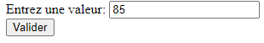

Écrivez un programme qui permet :
- De saisir un texte.
- D’ajouter ce texte dans un tableau à la validation.
- D’afficher le tableau dans la console pour chaque validation (pratique pour le debug)

Bonus :
- Créer une fonction qui affiche le tableau dans la console par ordre d’indices croissants.
- Créer une fonction qui affiche le tableau dans la console par ordre d’indices décroissants.

